Teoria współbieżności

Sieci Petri

Mateusz Łopaciński

Zadanie 1

Wymyślić własną maszynę stanów, zasymulować przykład i dokonać analizy grafu osiągalności oraz niezmienników.

1. Maszyna stanów

*Rys. 1.1.1. Sieć Petriego*

1. Symulacja przykładu

*Rys. 1.2.1. Symulacja – krok 1.*

*Rys. 1.2.2. Symulacja – krok 2.*

*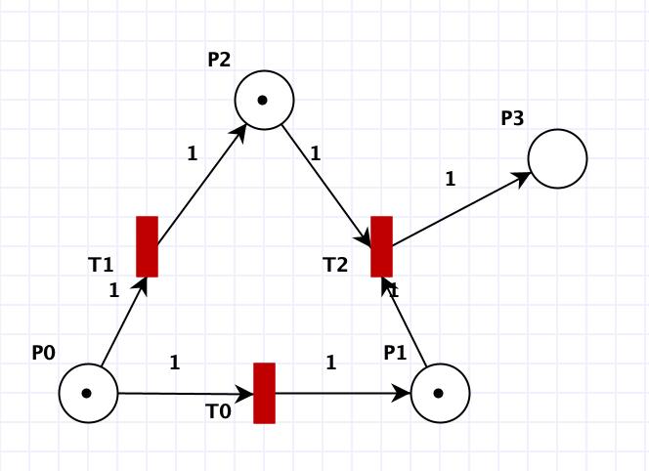*

*Rys. 1.2.3. Symulacja – krok 3.*

*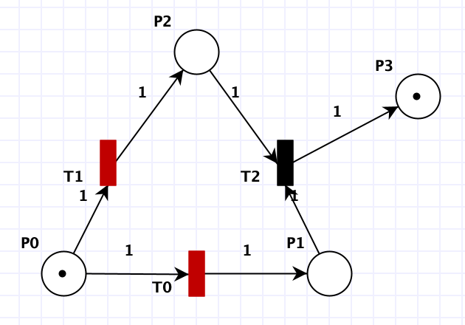*

*Rys. 1.2.4. Symulacja – krok 4.*

*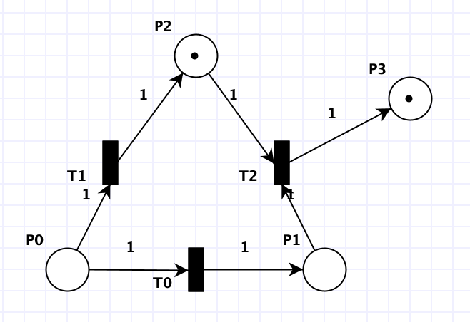*

*Rys. 1.2.5. Symulacja – krok 5.*

1. Graf osiągalności

**

*Rys. 1.3.1. Graf osiągalności*

Możemy zauważyć, że, aby wykonać tranzycję T2, potrzebujemy 2 znaczników. Jeżeli więc 3 razy z rzędu zostanie wykonana tranzycja T0 lub T1, dojdzie do zakleszczenia, ponieważ nie będzie wystarczającej liczby znaczników do wykonania przejścia T2. Jeżeli jednak, jeden ze znaczników zostanie wykorzystany do wykonania tranzycji T0 (T1), a pozostałe 2 do wykonania tranzycji T1 (T0), możliwe będzie wykonanie tranzycji T2. Widzimy więc, że wszystkie miejsca (P0, P1, P2 oraz P3) są osiągalne.

1. Analiza niezmienników

*Rys. 1.4.1. Niezmienniki*

Sieć nie jest pokryta pozytywnymi niezmiennikami przejść, dlatego nie możemy na ich podstawie stwierdzić, czy sieć jest ograniczona oraz żywa.

Sieć jest pokryta pozytywnymi niezmiennikami miejsc, a więc wnioskujemy, że jest ograniczona (miejsca P0, P1 oraz P2 są 1-ograniczone, natomiast miejsce P3 jest 2-ograniczone).

Zadanie 2

Zasymulować sieć jak na Rys. 5.

*Rys. 2.1.1. Sieć Periego z rys. 5.*

Dokonać analizy niezmienników przejść. Jaki wniosek można wyciągnąć o odwracalności sieci? Wygenerować graf osiągalności. Proszę wywnioskować z grafu, czy siec jest żywa. Proszę wywnioskować czy jest ograniczona. Objaśnić wniosek.

1. Obserwacje

Wykonując symulację sieci, możemy zaobserwować, że w miejscu P3 zwiększa się liczba znaczników po każdej wykonanej tranzycji T2. Widzimy więc, że sieć reprezentuje zliczanie, ile razy wykonał się cykl kolejnych tranzycji (T0, T2, T1).

1. Analiza niezmienników przejść

**

*Rys. 2.2.1. Niezmienniki przejść dla sieci z rys. 2.1.1.*

Ponieważ sieć nie jest pokryta pozytywnymi niezmiennikami przejść, nie wiemy, czy jest ograniczona oraz żywa.

Gdyby sieć była odwracalna, niezmienniki przejść wskazywałyby liczbę przejść, jakie należy wykonać, w celu osiągnięcia początkowego znakowania (początkowego rozmieszczenia znaczników). W przypadku sieci z rys. 2.1.1., nie jest możliwe osiągnięcie takiego stanu, ponieważ wykonanie pełnego cyklu tranzycji, powoduje zwiększenie liczby znaczników w miejscu P3, a więc nigdy nie otrzymamy stanu początkowego.

1. Graf osiągalności sieci

*Rys. 2.3.1. Graf osiągalności dla sieci z rys. 2.1.1.*

Sieć nie jest ograniczona, ponieważ liczba znaczników może rosnąć do nieskończoności w miejscu P3, podczas wykonywania kolejnych cykli tranzycji.

Sieć jest żywa, ponieważ zawsze istnieje przynajmniej jedna tranzycja, którą da się wykonać (nie ma deadlocka).

Zadanie 3

Zasymulować wzajemne wykluczanie dwóch procesów na wspólnym zasobie. Dokonać analizy niezmienników miejsc oraz wyjaśnić znaczenie równań (P-invariant equations). Które równanie pokazuje działanie ochrony sekcji krytycznej?

*Rys. 3.1.1. Sieć Petriego, reprezentująca wzajemne wykluczanie się 2 procesów*

**

*Rys. 3.1.2. Analiza niezmienników miejsc dla sieci z rys. 3.1.1.*

Analizując równania P-niezmienników, możemy zaobserwować, że pierwsze równanie odpowiada pracy 1. procesu, 2. równanie opisuje ochronę zasobu (sekcji krytycznej), natomiast 3. równanie odpowiada pracy 2. procesu.

Sumaryczna liczba znaczników nie ulega zmianie i jest stale równa 1 dla każdego podzbioru (P0, P1, P2 – proces 1), (P2, P3, P4 – bufor), (P4, P5, P6 – proces 2). Oznacza to, że zasób w danym momencie może posiadać tylko jeden z procesów, uniemożliwiając tym samym dostęp do zasobu innemu procesowi.

Zadanie 4

Uruchomić problem producenta i konsumenta z ograniczonym buforem (można posłużyć się przykładem, menu: file, examples). Dokonać analizy niezmienników. Czy siec jest zachowawcza? Które równanie mówi nam o rozmiarze bufora?

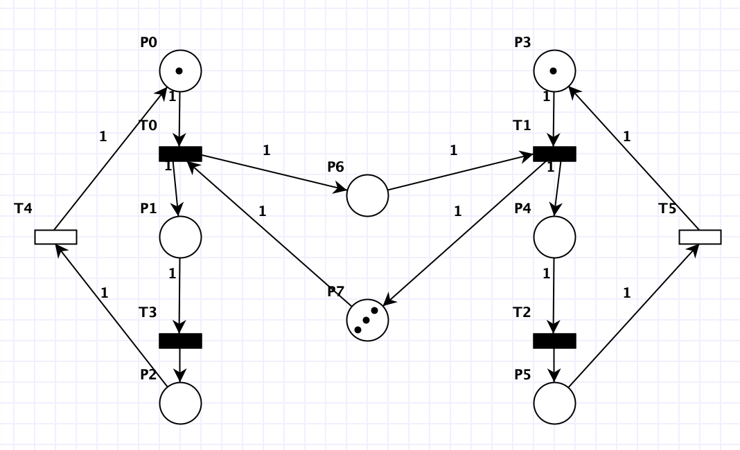

*Rys. 4.1.1. Sieć Petriego, reprezentująca problem producenta-konsumenta z ograniczonym buforem*

**

*Rys. 4.1.2. Analiza niezmienników dla sieci z rys. 4.1.1*

Sieć jest zachowawcza, ponieważ w każdym oznakowaniu, suma liczb znaczników w sieci nie ulega zmianie. Opisują to równania P-niezmienników. Miejsca P0, P1 oraz P2 odpowiadają producentowi (producent ma zawsze 1 znacznik), miejsca P3, P4 oraz P5 odpowiadają konsumentowi (też ma zawsze 1 znacznik), natomiast miejsca P6 i P7 odpowiadają buforowi (odpowiednio, P6 – zajęte miejsca w buforze, P7 – wolne miejsca w buforze).

O rozmiarze bufora mówi 3. równanie. Rozmiar bufora wynosi 3.

Zadanie 5

Stworzyć symulacje problemu producenta i konsumenta z nieograniczonym buforem. Dokonać analizy niezmienników. Zaobserwować brak pełnego pokrycia miejsc.

*Rys. 5.1.1. Sieć Petriego dla problemu producenta-konsumenta z nieograniczonym buforem*

**

*Rys. 5.1.2. Analiza niezmienników dla sieci z rys. 5.1.1.*

Ponieważ sieć jest pokryta przez pozytywne T-niezmienniki, może być ograniczona oraz żywa. Dzięki temu, że niezmienniki przejść wskazują konkretną liczbę przejść, jakie należy wykonać, możliwe jest dojście do stanu znakowania, a więc sieć jest odwracalna.